详细设计说明书

1引言 5
1.1编写目的 5
1.2背景 5
1.3定义 5
1.4参考资料 6
2程序系统的结构 6
3模块1（商品查询）设计说明 7
3.1程序描述 7
3.2功能 7
3.3性能 7
3.4输人项 8
3.5输出项 8
3.6算法 8
3.7流程逻辑 8
3.8接口 8
3.9存储分配 9
3.10注释设计 9
3.11限制条件 9
3.12测试计划 9
3.13尚未解决的问题 9
4模块2（订单查询）设计说明 9
4.1模块描述 9
4.2功能 9
4.3性能 10
4.4输入项 10
4.5输出项 10
4.6设计方法（算法） 10
4.7流程逻辑 10
4.8接口 10
9存储分配 11
4.10注释设计 11
4.11限制条件 11
4.12测试计划 11
4.13尚未解决的问题 11
5．模块3（购物车）设计说明 11
5.3性能 11
5.4输入项 12
5.5输出项 12
5.6设计方法（算法） 12
5.7流程逻辑 12
5.8接口 12
5.9存储分配 13
5.10注释设计 13
5.11限制条件 13
5.12测试计划 13
5.13尚未解决的问题 13
6．模块4（登录管理）设计说明 13
6.1模块描述 13
6.2功能 13
6.3性能 14
6.4输入项 14
6.4输入项 14
6.5输出项 14
6.6设计方法（算法） 14
6.7流程逻辑 14
6.8接口 15
6.9存储分配 15
6.10注释设计 15
6.11限制条件 15
6.12测试计划 15
6.13尚未解决的问题 15
模块5（商品管理）设计说明 16
7.1模块描述 16
7.2功能 16
7.3性能 16
7.4输入项 16
7.5输出项 16
7.6设计方法（算法） 16
7.7流程逻辑 16
7.8接口 17
7.9存储分配 17
7.10注释设计 17
7.11限制条件 17
7.12测试计划 17
7.13尚未解决的问题 17
8.1模块描述 18
8.2功能 18
8.3性能 18
8.4输入项 18
8.5输出项 18
8.6设计方法（算法） 18
8.7流程逻辑 18
8.8接口 19
8.9存储分配 19
8.10注释设计 19
8.11限制条件 19
8.12测试计划 19
8.13尚未解决的问题 19
9．模块7（用户管理）设计说明 20
9.1模块描述 20
9.2功能 20
9.3性能 20
9.4输入项 20
9.5输出项 20
9.6设计方法（算法） 20
9.7流程逻辑 21
9.8接口 21
9.9存储分配 21
9.10注释设计 21
9.11限制条件 21
9.12测试计划 22
9.13尚未解决的问题 22

详细设计说明书

1引言

1.1编写目的
编写详细设计说明书的目的是为了使开发人员在完成概要设计说明书的基础上，完 成概要设计的各项功能规定；为程序员写出实际的程序代码提供依据。它是软件设计阶段所有任务和所有相关人员所需的参考资料。 预期的读者为系统的开发者、使用者和指导老师。

1.2背景
说明：
a． 软件系统的名称：网上商城系统
b． 任务提出者：江西理工大学实训中心
c． 开发者：聂礼情小组
d． 完成的系统可以在电脑上运行，用户可在此进行各种购买商品、提交订单等的操作。

1.3定义
列出本文件中用到专门术语的定义和外文首字母组词的原词组。
页面:使用浏览器浏览到的网页,包含了各种类型的信息,实现了某个特定功能。
详细设计：在概要设计的基础上，对其功能模块或部件进行实现设计，是编程人员能写出程序代码。
用户接口：是指一个程序与程序使用者交互的部分。
算法：详细设计中实现某项功能的数据处理流程及处理方法。
Java:是一门面向对象编程语言，不仅吸收了C++语言的各种优点，还摒弃了C++里难以理解的多继承、指针等概念，因此Java语言具有功能强大和简单易用两个特征。
Jsp:全名为Java Server Pages，中文名叫Java服务器页面，其根本是一个简化的Servlet设计，它[1] 是由Sun Microsystems公司倡导、许多公司参与一起建立的一种动态网页技术标准。
Android:是一种基于Linux的自由及开放源代码的操作系统，主要使用于移动设备，如智能手机和平板电脑，由Google公司和开放手机联盟领导及开发。
Servler:全称Java Servlet，未有中文译文。是用Java编写的服务器端程序。其主要功能在于交互式地浏览和修改数据，生成动态Web内容。
MySQL:是一个关系型数据库管理系统，由瑞典MySQL AB 公司开发，目前属于 Oracle 旗下公司。MySQL 最流行的关系型数据库管理系统，在 WEB 应用方面MySQL是最好的 RDBMS (Relational Database Management System，关系数据库管理系统) 应用软件之一。

1.4参考资料
- 本小组成员撰写的《概要设计说明书》；
（2）本小组成员撰写的《需求分析说明书》。

2程序系统的结构
用一系列图表列出本程序系统内的每个程序（包括每个模块和子程序）的名称、标识符和它们之间 的层次结构关系。
根据网上购商城系统的概要设计，本系统按照功能分解，可以分解为前台管理子系统和后台管理子系统；前台管理系统和后台管理系统又分为几个小子系统，总的系统结构图如下：

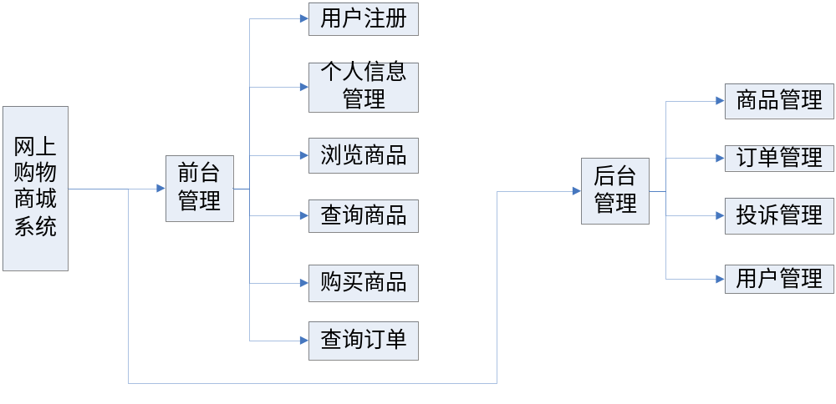
结构流程图如下：

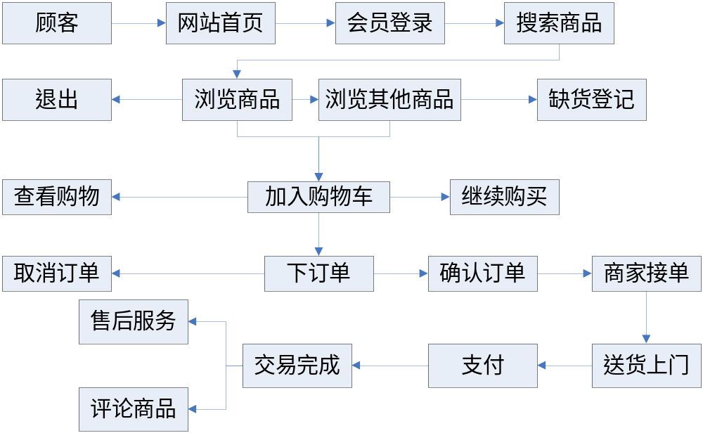

3模块1（商品查询）设计说明
从本章开始，逐个地给出各个层次中的每个程序的设计考虑。以下给出的提纲是针对一般情况的。对于一个具体的模块，尤其是层次比较低的模块或子程序，其很多条目的内容往往与它所隶属的上一层 模块的对应条目的内容相同，在这种情况下，只要简单地说明这一点即可。

3.1程序描述
商品查询主要是帮助顾客快速定位到所想了解的商品，达到查询商品的目的。

3.2功能
完成查询商品的功能。

3.3性能
灵活性：窗口响应绝大部分的快捷菜单和控制面板操作
时间性：响应鼠标单击时间在2——3秒之间

3.4输人项
组合、模糊查询条件。

3.5输出项
标准的SQL语句，发送设置浏览区命令。

3.6算法
本部分没有采用自定义的算法。

3.7流程逻辑
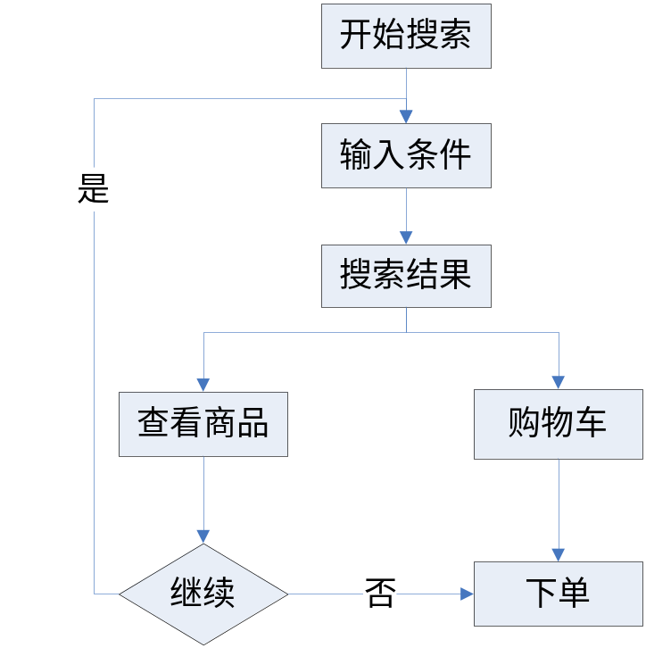

3.8接口
硬件接口：主要就是TCP/IP层中的网络接口层
软件接口：具体来说开发中可能用到的JDBC的常用对象有以下几个：
（1）连接对象（Connection）：用来连接数据库。
（2）记录集对象（ResultSet）：用来保存查询语句的返回结果。
（3）命令对象（Statement）：用来执行SQL语句或MySQL的存储过程。
（4）参数对象（Parameter）：用来为存储过程或查询提供参数。

3.9存储分配
本模块用JSP在MyEclipse中进行编码，直接的内存分配由MyEclipse运行时分配。

3.10注释设计
在代码部分的适当位置有中文代码注释。

3.11限制条件
说明本程序运行中所受到的限制条件。
- 由于本系统的开发是基于浏览器B/S结构，所以浏览器的语言使用HTML,服务器端的语言使用JSP，开发人员将不能用其他的开发语言（编写组件除外）。而数据库也将随之才用MYSQL。
（2）开发人员在编写代码的过程中需要严格按照软件工程的要求来进行，以利于接下来的测试而后维护升级。

3.12测试计划
测试要点：测试各种组合、模糊查询方式。

3.13尚未解决的问题
暂时没有要解决的问题。

4模块2（订单查询）设计说明

4.1模块描述
订单查询主要是方便管理员查询未处理、已处理、已发货、已结账的订单。

4.2功能
完成查询订单相关情况的功能

4.3性能
这是经常使用的一个模块，对性能要求在1-6秒内做出反应。

4.4输入项
查询条件

4.5输出项
标准的SQL语句，发送设置浏览区命令

4.6设计方法（算法）
本部分没有采用自定义的算法

4.7流程逻辑
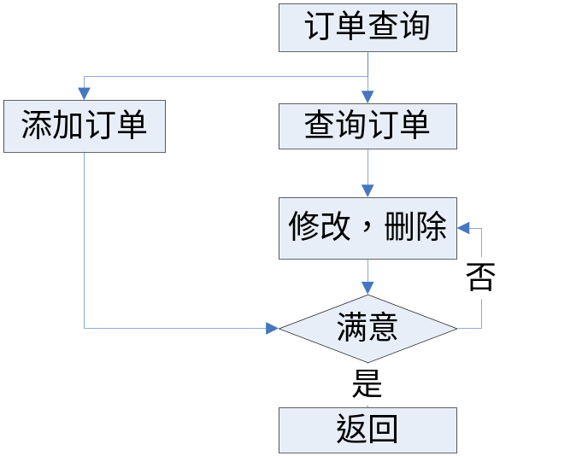

4.8接口
硬件接口：主要就是TCP/IP层中的网络接口层
软件接口：具体来说开发中可能用到的JDBC的常用对象有以下几个：
（1）连接对象（Connection）：用来连接数据库。
（2）记录集对象（ResultSet）：用来保存查询语句的返回结果。
（3）命令对象（Statement）：用来执行SQL语句或MySQL的存储过程。
（4）参数对象（Parameter）：用来为存储过程或查询提供参数。

9存储分配
本模块用JSP在MyEclipse中进行编码，直接的内存分配由MyEclipse运行时分配。

4.10注释设计
在代码部分的适当位置有中文代码注释。

4.11限制条件
- 由于本系统的开发是基于浏览器B/S结构，所以浏览器的语言使用HTML,服务器端的语言使用JSP，开发人员将不能用其他的开发语言（编写组件除外）。而数据库也将随之才用MySQL。
- 开发人员在编写代码的过程中需要严格按照软件工程的要求来进行，以利于接下来的测试而后维护升级。

4.12测试计划
进入后台管理订单管理的界面，分别点击未处理、已处理、已发货、已结账的订单查看相关情况，对于已结账订单可以执行删除操作。

4.13尚未解决的问题
暂时没有要解决的问题。

5．模块3（购物车）设计说明
5.1模块描述
提供网络用户对所选购商品的订购确定，并选择商品数量。
5.2功能
提供网络用户对所选购商品的订购确定，并选择商品数量。

5.3性能
用户选中所需要购买商品，点击订购的商品后出现订购商品的界面，输入商品编号、商品价格及订购数量之后确定，订单信息就会写入数据库完成订购操作。

5.4输入项
输入的数据时用户执行的各种操作，包括鼠标、键盘各项操作。

5.5输出项
输出是从数据库中读取的数据，或错误警告信息。

5.6设计方法（算法）
本部分没有采用自定义的算法

5.7流程逻辑
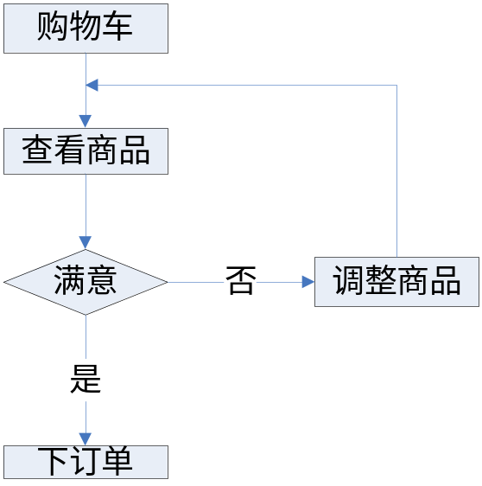

5.8接口
硬件接口：主要就是TCP/IP层中的网络接口层
软件接口：具体来说开发中可能用到的JDBC的常用对象有以下几个：
（1）连接对象（Connection）：用来连接数据库。
（2）记录集对象（ResultSet）：用来保存查询语句的返回结果。
（3）命令对象（Statement）：用来执行SQL语句或MySQL的存储过程。
（4）参数对象（Parameter）：用来为存储过程或查询提供参数。

5.9存储分配
本模块用JSP在MyEclipse中进行编码，直接的内存分配由MyEclipse运行时分配。

5.10注释设计
在代码部分的适当位置有中文代码注释。

5.11限制条件
- 由于本系统的开发是基于浏览器B/S结构，所以浏览器的语言使用HTML,服务器端的语言使用JSP，开发人员将不能用其他的开发语言（编写组件除外）。而数据库也将随之才用MySQL。
- 开发人员在编写代码的过程中需要严格按照软件工程的要求来进行，以利于接下来的测试而后维护升级。

5.12测试计划
进入后台管理订单管理的界面，分别点击未处理、已处理、已发货、已结账的订单查看相关情况，对于已结账订单可以执行删除操作。

5.13尚未解决的问题
暂无

6．模块4（登录管理）设计说明

6.1模块描述
对用户身份验证，通过验证则登入系统。

6.2功能
完成对用户身份验证的功能。

6.3性能
灵活性：窗口响应绝大部分的快捷菜单和控制面板操作 时间性：响应鼠标单击时间在2——3秒之间

6.4输入项
输入用户名和密码。
灵活性：窗口响应绝大部分的快捷菜单和控制面板操作 时间性：响应鼠标单击时间在2——3秒之间

6.4输入项
输入用户名和密码。

6.5输出项
输出是从数据库中读取的数据，或错误警告信息。

6.6设计方法（算法）
本部分没有采用自定义的算法

6.7流程逻辑
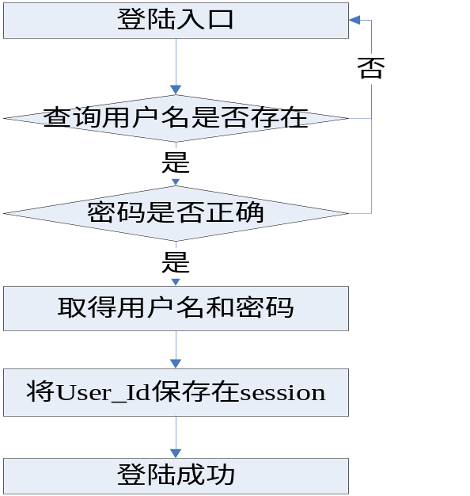

6.8接口
硬件接口：主要就是TCP/IP层中的网络接口层
软件接口：具体来说开发中可能用到的JDBC的常用对象有以下几个：
（1）连接对象（Connection）：用来连接数据库。
（2）记录集对象（ResultSet）：用来保存查询语句的返回结果。
（3）命令对象（Statement）：用来执行SQL语句或MySQL的存储过程。
（4）参数对象（Parameter）：用来为存储过程或查询提供参数。

6.9存储分配
本模块用JSP在MyEclipse中进行编码，直接的内存分配由MyEclipse运行时分配。

6.10注释设计
在代码部分的适当位置有中文代码注释。

6.11限制条件
- 由于本系统的开发是基于浏览器B/S结构，所以浏览器的语言使用HTML,服务器端的语言使用JSP，开发人员将不能用其他的开发语言（编写组件除外）。而数据库也将随之才用MySQL。
- 开发人员在编写代码的过程中需要严格按照软件工程的要求来进行，以利于接下来的测试而后维护升级。

6.12测试计划
入登录界面，输入用户名和密码，如果正确则能直接进入后台管理的界面。否则提示出错信息。

6.13尚未解决的问题
暂时没有要解决的问题。

模块5（商品管理）设计说明

7.1模块描述
实现对站内商品进行划分类别，定期更新管理商品，进行添加、删除操作。

7.2功能
完成对商场内的商品的类别划分、产品的更新、添加及删除等操作。

7.3性能
灵活性：窗口响应绝大部分的快捷菜单和控制面板操作
时间性：响应鼠标单击时间在2——3秒之间

7.4输入项
商品的名称。

7.5输出项
商品的相关信息。

7.6设计方法（算法）
本部分没有采用自定义的算法

7.7流程逻辑
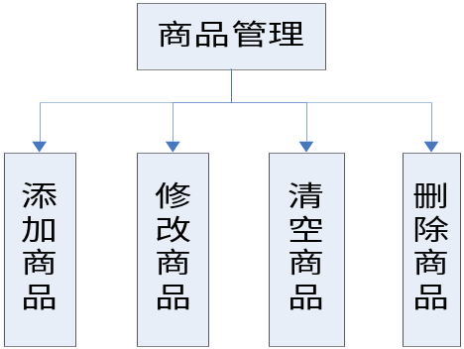

7.8接口
硬件接口：主要就是TCP/IP层中的网络接口层
软件接口：具体来说开发中可能用到的JDBC的常用对象有以下几个：
（1）连接对象（Connection）：用来连接数据库。
（2）记录集对象（ResultSet）：用来保存查询语句的返回结果。
（3）命令对象（Statement）：用来执行SQL语句或MySQL的存储过程。
（4）参数对象（Parameter）：用来为存储过程或查询提供参数。

7.9存储分配
本模块用JSP在MyEclipse中进行编码，直接的内存分配由MyEclipse运行时分配。

7.10注释设计
在代码部分的适当位置有中文代码注释。

7.11限制条件
- 由于本系统的开发是基于浏览器B/S结构，所以浏览器的语言使用HTML,服务器端的语言使用JSP，开发人员将不能用其他的开发语言（编写组件除外）。而数据库也将随之才用MY SQL。
- 开发人员在编写代码的过程中需要严格按照软件工程的要求来进行，以利于接下来的测试而后维护升级。

7.12测试计划
进入后台管理商品管理的界面，可对商品进行添加、删除、清空、全选等操作以测试操作是否正常。

7.13尚未解决的问题
在商品管理界面上全选了之后，再按全选按钮不能取消选定，而是要一项一项地取消选定。

8．模块6（订单管理）设计说明

8.1模块描述
使用户完成订购商品的活动

8.2功能
完成用户对订购商品的操作功能。

8.3性能
灵活性：窗口响应绝大部分的快捷菜单和控制面板操作
时间性：响应鼠标单击时间在2——3秒之间

8.4输入项
商品名称

8.5输出项
商品相关信息

8.6设计方法（算法）
本部分没有采用自定义的算法

8.7流程逻辑
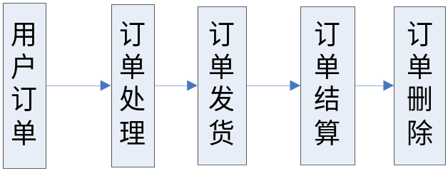

8.8接口
硬件接口：主要就是TCP/IP层中的网络接口层
软件接口：具体来说开发中可能用到的JDBC的常用对象有以下几个：
（1）连接对象（Connection）：用来连接数据库。
（2）记录集对象（ResultSet）：用来保存查询语句的返回结果。
（3）命令对象（Statement）：用来执行SQL语句或MySQL的存储过程。
（4）参数对象（Parameter）：用来为存储过程或查询提供参数。

8.9存储分配
本模块用JSP在MyEclipse中进行编码，直接的内存分配由MyEclipse运行时分配。

8.10注释设计
在代码部分的适当位置有中文代码注释。

8.11限制条件
- 由于本系统的开发是基于浏览器B/S结构，所以浏览器的语言使用HTML,服务器端的语言使用JSP，开发人员将不能用其他的开发语言（编写组件除外）。而数据库也将随之才用MySQL。
（2）开发人员在编写代码的过程中需要严格按照软件工程的要求来进行，以利于接下来的测试而后维护升级。

8.12测试计划
进入后台管理商品管理的界面，可对商品进行添加、删除、清空、全选等操作以测试操作是否正常。

8.13尚未解决的问题
如何处理用户在购买商品后的金钱支付交易以及确保交易的安全性。

9．模块7（用户管理）设计说明

9.1模块描述
本模块实现管理员对已注册用户的相关信息的管理。

9.2功能
管理员可以对已注册用户进行删除、修改信息、查询等不同功能。

9.3性能
灵活性：窗口响应绝大部分的快捷菜单和控制面板操作
时间性：响应鼠标单击时间在2——3秒之间

9.4输入项
输入的数据时用户执行的各种操作，包括鼠标、键盘各项操作。

9.5输出项
输出是从数据库中读取的数据，或错误警告信息。

9.6设计方法（算法）
本部分没有采用自定义的算法

9.7流程逻辑
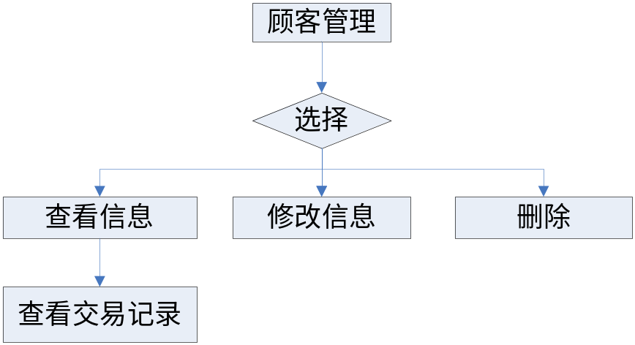

9.8接口
硬件接口：主要就是TCP/IP层中的网络接口层
软件接口：具体来说开发中可能用到的JDBC的常用对象有以下几个：
（1）连接对象（Connection）：用来连接数据库。
（2）记录集对象（ResultSet）：用来保存查询语句的返回结果。
（3）命令对象（Statement）：用来执行SQL语句或MySQL的存储过程。
（4）参数对象（Parameter）：用来为存储过程或查询提供参数。

9.9存储分配
本模块用JSP在MyEclipse中进行编码，直接的内存分配由MyEclipse运行时分配。

9.10注释设计
在代码部分的适当位置有中文代码注释。

9.11限制条件
- 由于本系统的开发是基于浏览器B/S结构，所以浏览器的语言使用HTML,服务器端的语言使用JSP，开发人员将不能用其他的开发语言（编写组件除外）。而数据库也将随之才用MySQL。
- 开发人员在编写代码的过程中需要严格按照软件工程的要求来进行，以利于接下来的测试而后维护升级。

9.12测试计划
进入后台管理订单管理的界面，分别点击未处理、已处理、已发货、已结账的订单查看相关情况，对于已结账订单可以执行删除操作。

9.13尚未解决的问题
暂时没有要解决的问题。

